光大信托 云南昆明荣华1号集合资金信托计划
2019年7月监管报告

项目名称：光大兴陇信托-光大·荣华1号集合资金信托计划
委托方：光大兴陇信托有限责任公司
受托方：北京康正宏基房地产评估有限公司
监管人员：李世坤、高小萌
日期：二零一九年八月五日
目录
1项目基本情况 1
2项目证照办理情况 1
3工程进度 2
3.1项目地块现场状况 2
3.2项目地块现场照片（2019年7月31日） 3
4印鉴使用情况 4
5合同签订情况 7
6资金情况 8
6.1资金支付情况 8
6.2账户余额情况 10

为了方便阅读之目的，本报告中将部分名称简写为：
·项目公司：云南祥宏置业有限公司
·光大信托：光大兴陇信托有限责任公司
·康正：北京康正宏基房地产评估有限公司

1项目基本情况
梁家河A1地块，项目公司拟建设的实力观邸小区项目位于云南省昆明市西山区西苑办事处，东临西园路，南邻春苑小区春阳里，西临国安巷，北临人民西路，占地面积12664.48平方米，土地性质为城镇住宅用地，规划总建筑面积126981.24平方米，其中地上建筑面积95478.93平方米，地下建筑面积31502.31平方米，容积率7.52，建筑密度23%，绿化率30%。工程主要拟建4栋34F住宅楼、配套建筑、地下室以及场内道路、广场和景观绿化。
此项目位于昆明市二环内，主干道人民西路南侧，紧邻地铁3号线梁家河站A口，交通便利。周边商业配套设施齐全，与沃尔玛超市、云投购物中心隔街相望，临近人民路壹号广场、海伦堡中央广场、保利六合，商业设施集聚。同时春苑小学、棕树营小学、云大医院、昆明皮肤病医院等教育医疗配套完善。人文与生态景观资源也比较丰富，昆明体育馆、翠湖公园均在项目辐射范围内，区位优势较为明显。

2项目证照办理情况
证照办理进度表
五证 | 实际进度
建设用地规划许可证 | 已于2019-5-28日核发
不动产权证书 | 已于2019-6-3日核发
建设工程规划许可证 | 尚未办理
建筑工程施工许可证 | 尚未办理
预售许可证 | 尚未办理

3工程进度

3.1项目地块现场状况
项目地块正在进行前期准备工作，目前尚未正式开工建设，现场临时施工用电已进入竣工验收阶段，临时施工用水即将进行工程新装，准备进行基坑开挖与支护作业。
（转下页）

3.2项目地块现场照片（2019年7月31日）
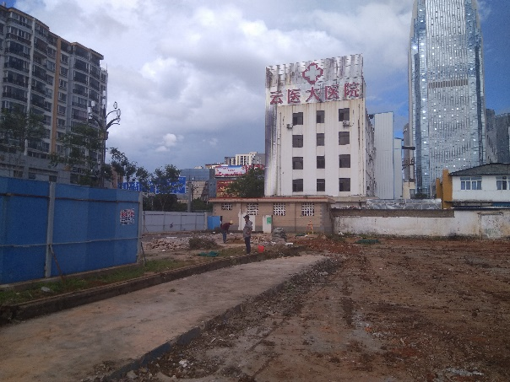
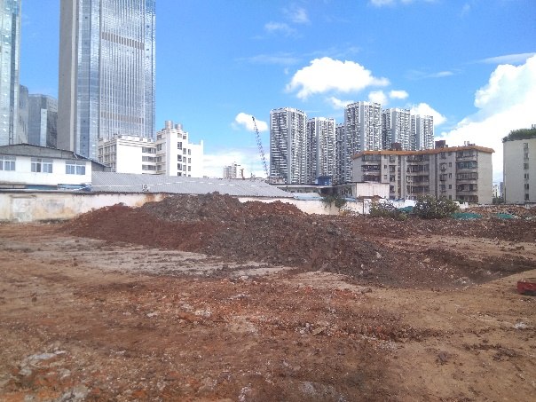

1、地块内部现状 2、地块内部现状
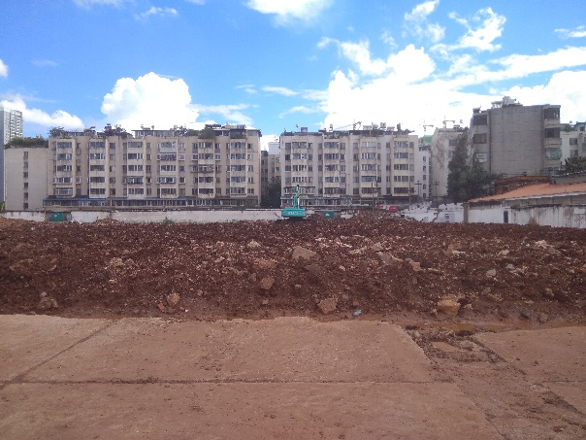
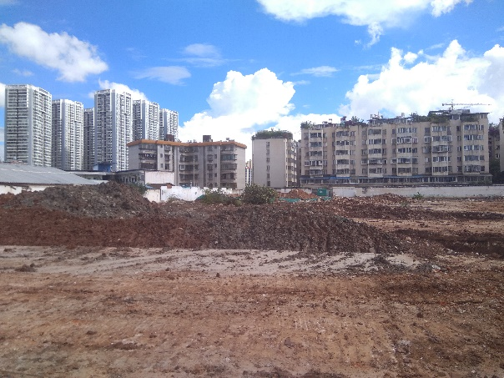

3、地块内部现状 4、地块内部现状
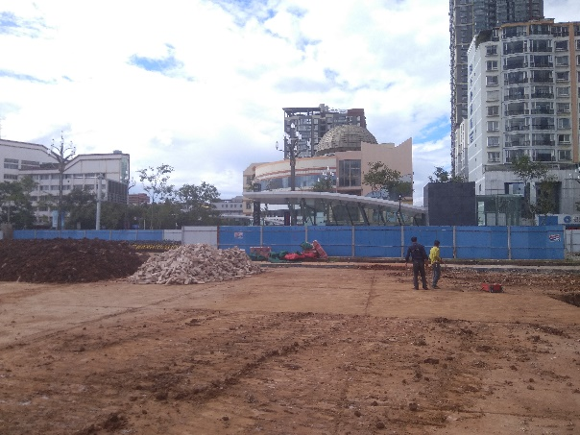
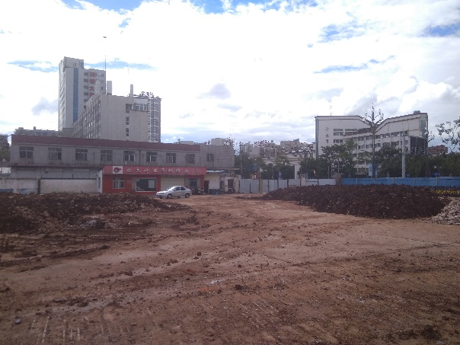

5、地块内部现状 6、地块内部现状

4印鉴使用情况
对于印鉴的使用，项目公司工作人员严格按照监管计划及后续用章/印流程约定，履行印鉴使用流程，并通过相关负责人审批，给予盖章。各印鉴使用具体使用情况详见下表：
印章使用情况表
用印日期 | 印鉴名称及个数 | 事由 | 材料 | 申请人 | 最终审批人 | 备注
2019.7.2 | 公章（6）法人章（6） | 差额补足协议之补充协议用印 | 光大兴陇信托有限责任公司与云南七彩荣达置业有限公司差额补足协议之补充协议 | 李荣强 | 张娅 | 一式六份
2019.7.2 | 公章（1） | 实力观邸建筑泛光照明设计送审申请用印 | 实力观邸建筑泛光照明设计送审申请 | 张宏波 | 李玉珍
2019.7.2 | 合同章（8） | 梁家河A1地块基坑支护工程设计施工图合同用印 | 梁家河项目（一期）建设工程设计合同 | 张宏波 | 李智 | 一式四份，合同价：343600元
2019.7.4 | 公章（39） | 水土保持方案报告书及相关送审资料用印，递交昆明市西山区税务局送审 | 方案编制委托书；防治责任范围确认书；报告封面（送审稿）；报告封面（报批稿）；审批申请；报批申报表；行政许可申请书；授权委托书 | 万雄昌 | 李玉珍
2019.7.8 | 财务章（2） | 股东借款收据用印（2019.5.5审批通过） | 祥宏从七彩荣达借款收据（1000元） | 彭露 | 袁忠勤 | 收据日期为2018.12.31.报税做账
2019.7.8 | 公章（2） | 西山区招商引资服务协议 | 西山区招商引资服务协议 | 万雄昌 | 李玉珍 | 一式两份
2019.7.10 | 公章（6） | 用于递交给昆明自来水有限公司的开票信息，以开具自来水发票 | 一般纳税人认定表；开票信息；营业执照副本复印件 | 陈睿恒 | 李玉珍
2019.7.12 | 公章（17） | 办理梁家河实力观邸项目（A1地块）节约用水措施方案审查前置资料用印 | 关于“实力观邸小区（A1地块）”项目的排水咨询意见；行政许可申请书；建设项目环境影响登记表；投资项目备案证；节约用水措施方案封面；营业执照正本复印件授权委托书；法人身份证明 | 万雄昌 | 李玉珍
2019.7.16 | 公章（3） | 梁家河项目（1号地块）总承包工程 中标通知书用印 | 中标通知书 | 董世伟 | 张娅 | 一式三份；中标单位：云南建投第二建设有限公司，中标价：272605236.02元（贰亿柒仟贰佰陆拾万零伍仟贰佰叁拾陆元零贰分）
2019.7.18 | 公章（12） | 实力观邸建筑泛光照明工程设计合同用印 | 实力观邸建筑泛光照明工程设计合同 | 张宏波 | 李智 | 一式六份；合同价：35000元（叁万伍仟元整）
2019.7.18 | 公章（1） | 实力观邸项目征询轨道交通公司，对于本项基坑支护方案地铁保护意见函件用印 | 关于征询梁家河（实力观邸）项目基坑支护工程地铁保护意见的函 | 邢利铭 | 李玉珍
2019.7.18 | 公章（2） | “实力观邸小区（A1地块）建筑物证据保全咨询服务工程”中标通知书用印 | 中标通知书 | 饶艳 | 李玉珍 | 一式两份；中标单位：昆明峻奇无损检测工程有限公司  中标价：95400元（玖万伍仟肆佰元整）
2019.7.25 | 公章（6） | 光大信托业务，项目公司补充提供项目资料 用印 | 祥宏营业执照正副本复印件；公司章程；开户许可证 | 李荣强 | 陈荟璟
2019.7.26 | 合同章（20） | 实力观邸小区A1地块试桩工程施工合同用印 | 实力观邸小区A1地块试桩工程施工合同 | 陈思朋 | 李玉珍 | 一式五份；合同价973892.68元（玖拾柒万叁仟捌佰玖拾贰元陆角捌分）
2019.7.26 | 公章（25） | 梁家河项目临时施工用电竣工验收资料用印 | 1号施工箱变一次接线图；2号施工箱变一次接线图；10kv高压系统接线图；10kv电缆路径走向示意图 | 陈睿恒 | 李玉珍
2019.7.30 | 财务章（3）法人章（3） | 划款指令用印 | 划款指令 | 杨倩 | 李玉珍 | 720000元；231000元；17892.93元
2019.7.31 | 合同章（12） | 用于终止2016年11月1日七彩荣达与 云南横纵建筑工程设计有限公司 签订的《梁家河地块土地“七彩街区（暂定名）”开发项目》。现因土地取得主体和开发主体为祥宏，故转换合同主体为祥宏。需先签订三方协议，之后重新签订设计合同 | 梁家河公交场站项目（实力观邸小区）建筑工程设计合同补充协议一 | 娄雨鹤 | 李智 | 一式六份
2019.7.31 | 合同章（12） | 用于终止2016年2月16日七彩荣达与 江苏省建工设计研究院有限公司 签订的《梁家河公交车场及周边地块土地一级开发项目设计服务》。现因土地取得主体和开发主体为祥宏，故转换合同主体为祥宏。需先签订三方协议，之后重新签订设计合同 | 梁家河公交场站项目（实力观邸小区）建筑工程设计合同补充协议 | 娄雨鹤 | 李智 | 一式六份
2019.7.31 | 合同章（12） | 用于终止2017年4月11日七彩荣达与 昆明合创建筑设计事务所 签订的《梁家河项目设计合同》。现因土地取得主体和开发主体为祥宏，故转换合同主体为祥宏。需先签订三方非协议，之后重新签订设计合同 | 梁家河公交场站项目（实力观邸小区）建筑工程设计合同补充协议一 | 娄雨鹤 | 李智 | 一式六份

（转下页）

5合同签订情况
2019年7月期间，项目公司共计用印合同8份，详见合同签订情况表：
合同签订情况表
序号 | 对方单位 | 合同文件名称 | 合同内容 | 合同金额（元） | 签约日期 | 用印日期
1 | 光大兴陇信托有限责任公司与云南七彩荣达置业有限公司签订 | 光大兴陇信托有限责任公司与云南七彩荣达置业有限公司差额补足协议之补充协议 | 补充协议 | -- | 未体现日期 | 2019.7.2
2 | 昆明军龙岩土工程有限公司 | 梁家河项目（一期）建设工程设计合同 | 梁家河项目（一期）建设工程设计施工图 | 343600.00 | 2019.6.28 | 2019.7.2
3 | 昆明市西山区人民政府西苑街道办事处 | 西山区招商引资服务协议 | 西山区招商引资服务协议 | -- | 未体现日期 | 2019.7.8
4 | 深圳市锦润照明工程有限公司 | 实力观邸建筑泛光照明工程设计合同 | 梁家河实力观邸项目灯光亮化方案及施工图设计合同 | 35000.00 | 2019.7.16 | 2019.7.18
5 | 云南国光豪源建设工程有限公司 | 实力观邸小区A1地块试桩工程施工合同 | 实力观邸小区A1地块试桩工程施工合同 | 973892.68 | 2019.7.11 | 2019.7.26
6 | 云南横纵建筑工程设计有限公司 | 梁家河公交场站项目（实力观邸小区）建筑工程设计合同补充协议一 | 终止2016年11月1日七彩荣达与 云南横纵建筑工程设计有限公司 签订的《梁家河地块土地“七彩街区（暂定名）”开发项目》。转换合同主体为祥宏。需先签订三方非协议，之后重新签订设计合同 | -- | 2019.7.30 | 2019.7.31
7 | 江苏省建工设计研究院有限公司 | 梁家河公交场站项目（实力观邸小区）建筑工程设计合同补充协议 | 终止2016年2月16日七彩荣达与 江苏省建工设计研究院有限公司 签订的《梁家河公交车场及周边地块土地一级开发项目设计服务》。转换合同主体为祥宏。需先签订三方非协议，之后重新签订设计合同 | -- | 2019.7.30 | 2019.7.31
8 | 昆明合创建筑设计事务所 | 梁家河公交场站项目（实力观邸小区）建筑工程设计合同补充协议一 | 终止2017年4月11日七彩荣达与 昆明合创建筑设计事务所 签订的《梁家河项目设计合同》。转换合同主体为祥宏。需先签订三方非协议，之后重新签订设计合同 | -- | 2019.7.30 | 2019.7.31

6资金情况

6.1资金支付情况
2019年7月期间，项目公司所有账户共计获批支付资金198923.15元，资金支付情况如下表。以下资金流出中不含银行自动扣除的工本费、手续费。
资金支付情况表
付款日 | 事由 | 项目文件 | 收款单位 | 付款金额（元） | 申请人 | 最终审批人 | 备注
2019.7.8 | 祥宏置业6月工资发放 | 无 | 陈绍华；郭云珍；金韬；韩禹潍；胡道恩；董欣 | 95488.73 | 刘树英 | 高成 | 付款账户名：云南祥宏置业有限公司  付款账户：24019501040035947  开户行：中国农业银行昆明市护国支行
2019.7.12 | 支付7月税费：印花税3404.10元，土地使用税46436.45元 | 无 | 昆明市西山区国家税务局 | 49840.55 | 彭露 | 李玉珍 | 付款账户名：云南祥宏置业有限公司  付款账户：24019501040035947  开户行：中国农业银行昆明市护国支行  收款账户名：昆明市西山区国家税务局  收款账户：2560  开户行：中国农业银行股份有限公司云南省分行清算中心
2019.7.12 | 支付员工报销费用 | 无 | 彭露 | 3877.38 | 彭露 | 王乃权 | 付款账户名：云南祥宏置业有限公司  付款账户：24019501040035947  开户行：中国农业银行昆明市护国支行  收款账户名：彭露  收款账户：6217003860002215604  开户行：中国建设银行东风广场支行
2019.7.16 | 支付员工报销费用 | 无 | 万雄昌（1790元）；李玉萍（11028元） | 12818.00 | 万雄昌 | 王乃权 | 付款账户名：云南祥宏置业有限公司  付款账户：24019501040035947  开户行：中国农业银行昆明市护国支行  收款账户名：万雄昌；李玉萍  收款账户：6216602700001545956；6222600590008722777  开户行：中国银行云南省分行营业部；交通银行昆明银河支行
2019.7.26 | 支付员工报销费用 | 无 | 彭露 | 2488.00 | 彭露 | 王乃权 | 付款账户名：云南祥宏置业有限公司  付款账户：24019501040035947  开户行：中国农业银行昆明市护国支行  收款账户名：彭露  收款账户：6217003860002215604  开户行：中国建设银行东风广场支行
2019.7.26 | 项目公司7月社保、公积金付款，委托云南外服人力资源有限公司托管办理 | 无 | 云南外服人力资源有限公司 | 23245.59 | 杨俊宏 | 高成 | 付款账户名：云南祥宏置业有限公司  付款账户：24019501040035947  开户行：中国农业银行昆明市护国支行  收款账户名：云南外服人力资源有限公司  收款账户：53001895336051001575  开户行：中国建设银行昆明城西支行
2019.7.31 | 支付员工报销费用 | 无 | 者娜 | 280.00 | 彭露 | 王乃权 | 付款账户名：云南祥宏置业有限公司  付款账户：24019501040035947  开户行：中国农业银行昆明市护国支行  收款账户名：者娜  收款账户：6230780100014202080  开户行：恒丰银行前兴路支行
2019.7.31 | 支付实力观邸项目临时水费 | 无 | 陈睿恒（临时用水缴费经办人） | 302.40 | 杨倩 | 李玉珍 | 付款账户名：云南祥宏置业有限公司  付款账户：24019501040035947  开户行：中国农业银行昆明市护国支行  收款账户名：陈睿恒（临时用水缴费经办人）  收款账户：6230780100014204094  开户行：恒丰银行昆明人民中路支行
2019.7.31 | 支付员工报销费用 | 无 | 董欣 | 1717.00 | 段池香 | 张静 | 付款账户名：云南祥宏置业有限公司  付款账户：24019501040035947  开户行：中国农业银行昆明市护国支行  收款账户名：董欣  收款账户：6228481876109045163  开户行：农业银行吉林省白山营业
2019.7.31 | 支付梁家河实力观邸A1地块水土保持补偿费 | 昆明市西山区水务局关于实力观邸小区（A1地块）缴纳水土保持补偿费的通知 | 昆明市西山区水务局 | 8865.50 | 万雄昌 | 杨涛 | 付款账户名：云南祥宏置业有限公司  付款账户：24019501040035947  开户行：中国农业银行昆明市护国支行  收款账户名：昆明市西山区人民政府区级机关会计核算中心  收款账户：910031010000018675  开户行：富滇银行昆明西山区支行

6.2账户余额情况
截止2019年7月31日各银行账户余额表
序号 | 开户行 | 账号 | 余额（元）
1 | 中国农业银行股份有限公司昆明护国支行 | 24019501040035947 | 19433.65
2 | 中国光大银行股份有限公司昆明前兴路支行 | 54620188000030958 | 7792139.59
3 | 中国光大银行股份有限公司昆明前兴路支行 | 54620188000030876 | 0.00

